中 期 考 核 报 告

基于对象的存储系统中元数据管理算法研究

中科院计算所：杨林
指导老师：杜晓黎 研究员
二零一一年四月

一、学位论文研究情况和已完成的研究内容

1.1学位论文研究情况
云计算环境给的云端的存储需求提出了极大的挑战，云存储必须具有低成本，大容量，高并发，易扩展，容易管理的特性。
集群文件系统是云存储的核心技术，在经历了NAS、SAN后，基于对象的存储系统(Object Based Storage OBS[1])应运而生，它使用通用硬件和TCP/IP网络，具有很低的成本(与SAN相比)；通过数以万计的服务器集群提供100PB级别的存储容量，每个存储服务器并行地对外提供数据传输服务，能够提供很高并发能力和聚合带宽；面向通用硬件的设计使对象存储系统具有很好的容错性，可以保证系统在部分硬件损坏的情况下有效对外提供服务；当存储系统需要扩容的时候，可以实现在线动态扩容，具有很好的可用性。
而在集群文件系统中，最为关键的就是文件元数据管理，有研究表明，元数据请求占整个文件系统请求的50%以上，而目前常用的集群文件系统中，通常只是使用单一元数据服务器承担整个文件系统的元数据负载，在文件系统膨胀得越来越大的情况下，单MDS所暴露的问题也越来越严重，比如单点失效、MDS性能瓶颈、可靠性差等问题。
本文针对集群文件系统中元数据集群的实现技术，研究并实现了一套元数据分布算法，并针对该算法提出性能优化，本文主要研究以下几个问题：
- 元数据分布策略
如上所诉，元数据在MDS集群上的分布策略，是影响元数据服务器集群性能，可靠性和扩展性的主要因素，本文将考虑使用一种动态元数据分配方法，期望提供较好的负载均衡能力，扩展能力和可靠性。
- 元数据备份策略
为了保证元数据的安全，集群中需要使用某种形式的备份策略，目前常用的方法有冗余备份和日志/检查点等。
其中冗余备份方式将每个文件的元数据存2份或3份，在主备份丢失后，可以马上启用备份，冗余备份可以通过一个专用的备份服务器实现，Google File System和Moose File System都是使用这种策略，也可以考虑实现集群服务器之间相互备份的方式。
日志/检查点方式通常配合两段锁协议，需要对每个元数据操作都记录日志，并定期合并日志文件，生成检查点存入磁盘，由于日志需要分布式处理，这种方式实现较难。
- 可扩展性
当前的互联网公司在发展初期通常都不可能预计自己的存储需求，进而子准备好所有的存储容量，互联网公司在初期通常只提供基本的存储空间，在系统容量不足的时候，在线动态地扩充存储系统的容量，这就要求系统能够动态的加入或者去除存储节点。对于元数据服务器集群也是一样，系统需要提供动态添加删除元数据服务器节点的功能。
目前Google File System, MooseFs都支持动态增加存储节点，但是由于它们只有一个元数据节点，扩展元数据服务器的时候必须扩充内存，并且需要系统重启，系统动态扩充的能力受到很大限制。
- 元数据Cache策略
如果客户端不做任何元数据Cache，则每次收到文件系统请求都会向元数据服务器发出具体请求，这不仅会降低系统响应速度，还会增加MDS服务器的压力，所以，客户端必须缓存部分元数据信息（比如NFS客户端会缓存文件或目录的属性信息30秒），对于这种缓存信息的一致性维护和缓存失效策略，也非常重要。
- 可用性
基于通用硬件系统的集群中，软硬件出错的概率非常大，最常见的磁盘损坏，系统掉电，网络异常等也很容易发生，目前常见的方式是使用RAID或者存多份这样的冗余技术，比如GFS每个文件都存放3份 （容错性），在实现冗余备份的同时，还需要有较好的错误发现机制和错误恢复能力，当某个MDS或OSD宕机后，能够发现哪些保存在它们身上的数据丢失，并及时增加备份。

1.2 已完成的研究内容

1.2.1 系统总体结构
本文实现了一个基本的分布式文件系统sfs，在sfs文件系统中，共有集群管理器(Cluster Manager, cmgr), 元数据服务器(Metadata Server, MDS), 对象存储服务器(Object based Storage Device, OSD), 客户端(Client) 四种角色：
Cluster Manager用于维护集群的配置，更新并发布所有机器的当前状态，分配机器的Machine_ID，分配新建文件的inode范围等。
元数据服务器(Metadata Server, MDS) 的功能包括：管理文件的名字空间，主要是文件和目录的组织关系，每个文件对应的对象id，每个对象的存放位置等信息；提供目录操作(文件/目录创建，移动，删除等) 和元数据信息(文件的大小，属组，访问时间等信息) 。
对象存储服务器(Object based Storage Device, OSD)的功能是：存储文件的内容，提供磁盘管理功能，sfs中，OSD是一个HTTP服务器，对象的读写通过http://127.0.0.1/put/id和http://127.0.0.1/get/id 来进行，它们的表现和一个正常的HTTP Server完全一致，可以通过 HTTP Range 头来指定具体读写的文件范围，来这种方式实现 OSD模块，简单高效，并且可以将OSD直接作为HTTP 服务器暴露在web上，可以很方便的提供互联网下载服务，适合于网盘，CDN这样的应用.
客户端(Client)将来自应用层的I/O请求包装成对MDS和OSD的请求，为用户提供POSIX兼容的接口，供用户层应用使用，在sfs的实现中Client端是最为复杂的一部分，它的策略，代码质量和数据结构效率对整个文件系统的影响最大。
四个角色之间的关系如图1所示：
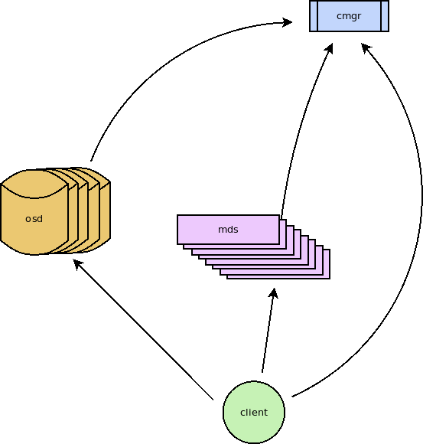
图1. 系统整体结构

1.2.2 集群管理
集群管理是集群文件系统中的一个核心问题，下面主要讲述集群中的机器定位方法和集群变更的传播。
机器定位：
集群中的每个机器都会分配唯一的Machine_ID，该Machine ID是在机器第一次启动时候向Cluster Manager申请的，申请后记入自己的配置文件，无论今后机器是否重启，该机器都将一直使用此Machine ID。Cluster Map会维护一个Machine ID到具体(IP,端口)的映射。这种设计，可以避免机器重启后IP变化导致无法确定它是一个新加入的机器，或是一个机器短暂消失后重新回到集群。
集群变更：
集群变更只有机器加入和机器离线两种情况，对于机器加入：每个机器在启动的时候都会向Cluster Manager 发起Ping请求，并且在自己的整个生命周期中都会定期向Cluster Manager发送Ping消息，Ping消息将携带自己当前持有的Cluster Map版本，自己的IP,端口等信息，Cluster Manager在接到Ping消息后，首先将比较发起方的Cluster Version和自己当前持有的Cluster Version,如果自己的Cluster版本较新，则会将当前Cluster Map返回，否则，Cluster Manager直接告诉发起方Cluster Map没有更新。
以上机制能保证集群中的每个机器尽快获得最新的Cluster Map，此外，如果一个客户端访问某MDS失败，将会认为该MDS离线，它会将次消息报告Cluster Manager，Cluster Manager确认后，将该MDS标记为离线。
机器之间的Ping消息结构如下：
struct ping {
int version = 1;
string self_ip = 2;
int self_port = 3;
int self_type = 4;
int mid = 5;
}
Cluster Manager返回的Cluster Map结构如下：
struct pong {
int version = 1;
optional int mid = 2;
array struct[machine] machines = 3;
}
其中，machine结构如下：
struct machine {
int mid = 1;
string ip = 2;
int port = 3;
int type = 4;
}
下面以一个MDS加入集群的过程分析，详细描述集群变更的过程：
假设一个全新的MDS需要加入集群，如图2.1所示，cmgr上已经有当前的Cluster Map,其中包含两个MDS(10000,10002)和两个OSD(6006,6007)。
MDS启动后，根据配置文件，得到cmgr的IP/端口，向cmgr发起Ping消息(如图2.2所示)，由于该MDS是第一次启动，Cluster Map版本为0，并且没有Machine ID，cmgr收到该请求后，为此MDS分配一个MachineID，将此MDS加入Cluster Map, 自己的Cluster Map版本从8变为9，同时将分配的Machine ID和v9的Cluster Map返回，MDS就更新到当前最新的Cluster Map。进过一段时间后，集群中的其它MDS，Client得知一个新的MDS加入，将会迁移一些元数据到此MDS，它就开始提供元数据服务。
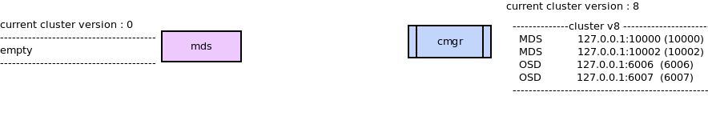
图2.1
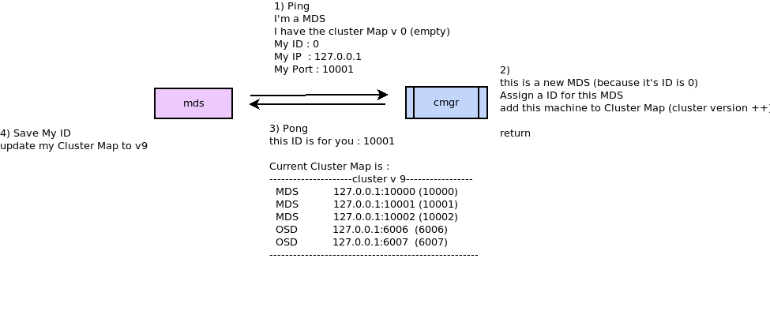
图2.2
假设MDS(10001)在运行一段时间后宕机，它将首先被Client发现，某个Client在尝试向MDS(10001)发起请求的过程中出错，Client就会认为此MDS离线，并且将此消息告诉cmgr，cmgr修改自己的Cluster Map，将MDS(100001)的状态标记为离线，版本变为v10（图2.3）。经过一段时间后，集群中所有机器都将获得Cluster Map v10。
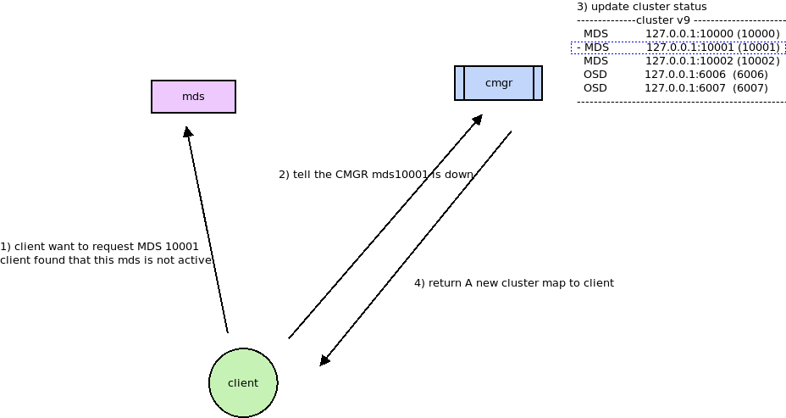
图2.3
如果MDS(10001)经过维护人员的修理，很快得以恢复，它重启后，同样将首先向cmgr发送Ping消息，其Machine ID已经固定为10001，Cluster Map为v0，此消息将使得cmgr重新将MDS(100001)加入Cluster map, 版本增加为v10(如图2.4所示)。
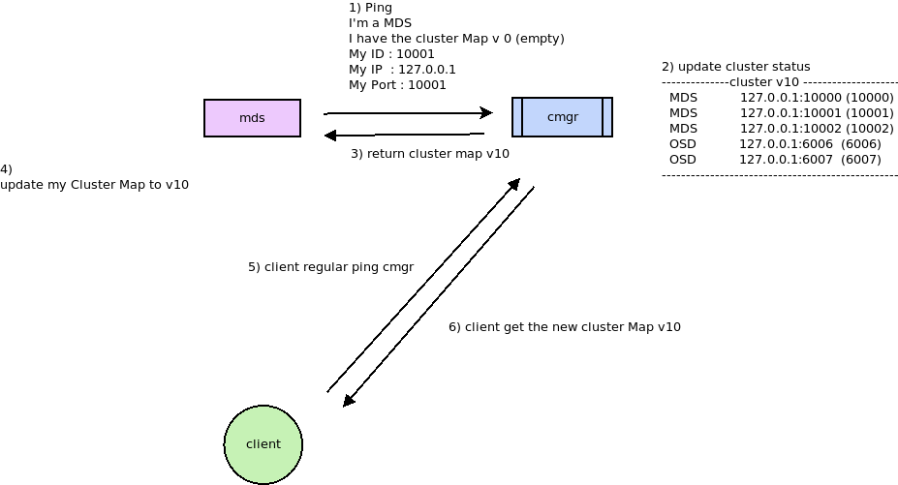
图2.4

1.2.3 元数据分布策略
元数据在MDS集群上的分布策略，是影响元数据服务器集群性能，可靠性和扩展性的主要因素，目前常见的算法有Hash，静态子树分割算法，一致性Hash和动态子树分割几种算法。在综合考察了动态子树分割算法和一致性Hash算法后，本文将使用了动态子树划分算法实现元数据的分布。
为了描述元数据的分布方法，文中将使用如图3所示图元表示一个文件系统inode:
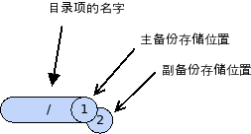
图3. 每个inode存储示意
动态子树分割对文件系统的元数据进行分布，如图4所示：
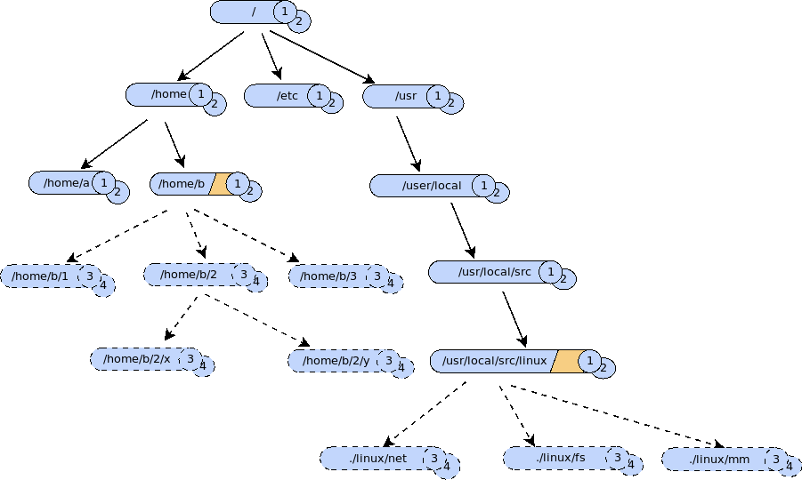
图4. 动态子树划分的整体示意图
图4中，文件系统的根节点存放在MDS1/MDS2上，/home/b/目录和/usr/local/src/linux目录下都存放有太多的目录项，容易成为访问热点，它们被存放在另外一组MDS（MDS3/MDS4）上，在MDS3/MDS4上，它们的存放结构如图5所示，Client端通过对元数据请求的定向，能够获得一个完整的目录树结构
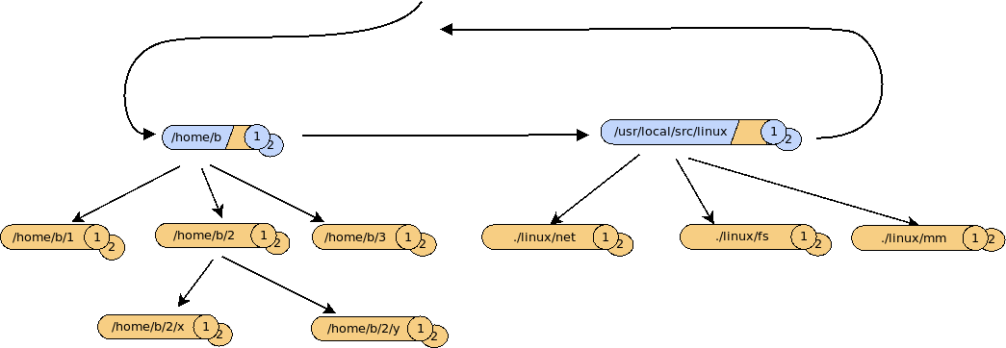
图5. 动态子树划分在某个元数据服务器上的存储结构
分支点：
对于图4，图5中/home/b和/usr/local/src/linux这样的inode，在熊劲的论文中称之为分支点，其元数据在两对元数据服务器上都存在，它们自己的元数据保存在MDS3/MDS4上，它们的父目录的元数据保存在MDS1/MDS2上，并且它们在父目录所在的inode下有存根，对于这些inode的修改必须涉及多个MDS。分支点破坏了文件系统名字空间的层次结构关系。
由于对分支点的操作需要多个MDS的协调，这不仅增加了每个操作的处理延迟，而且增加了网络负载，大大影响元数据的性能，所以，需要在尽量减少分支点的同时，保证元数据的尽量平均分布。 在中科院计算所曙光文件系统DCFS2上，使用基于粒度的元数据分布策略来达到此目的，当在一个目录树中创建一个新对象时，如果新加入对象后这个目录树没有超过分布粒度的大小，则就在那个服务器新建元数据，否则重新选择一个元数据服务器来新建元数据。
本文并没有采用基于粒度的分布算法，经过进一步的思考，对于文件而言，它的一次分支虽然有利于元数据更均匀的分布，但是在对这个文件元数据的访问却需要两次请求。是得不偿失的。所以，本文中分支只会发生在目录类型的inode上，对于文件类型的inode，它们的元数据一定存放在父节点所在的MDS上，（实际上在sfs实现中，对于文件，其存储位置存放的是OSD_ID）。
这样做的好处是，系统中只有较少的分支点，对于文件系统中的绝大多数请求，都能在一个，此外，sfs中分支不是发生在mkdir的时候，而是在系统运行中，由元数据迁移形成的。因为对于一个新建的目录项，其元数据和一个新建的文件时没有差别的，mkdir的时候，目录的元数据默认在它们的父目录所在MDS上创建，只有当它下面创建的文件越来越多，才会考虑将它作为一个子树迁移出来，进行一次“分支”。
定位根节点：
Client启动后，首先将获得文件系统根节点的信息（Fuse文件系统根节点id为1，这里需要对inode为1的元数据发stat请求）由于元数据分布在多个MDS上，而所有MDS都是功能等价的，client无法知道根节点存储的位置。
所以在sfs中，Client启动后将首先向cmgr获取最新的Cluster Map，然后以轮询的方式向所有MDS发起stat(1)请求（如图6所示），如果少于两个MDS上含有根节点inode，Client将会拒绝启动。
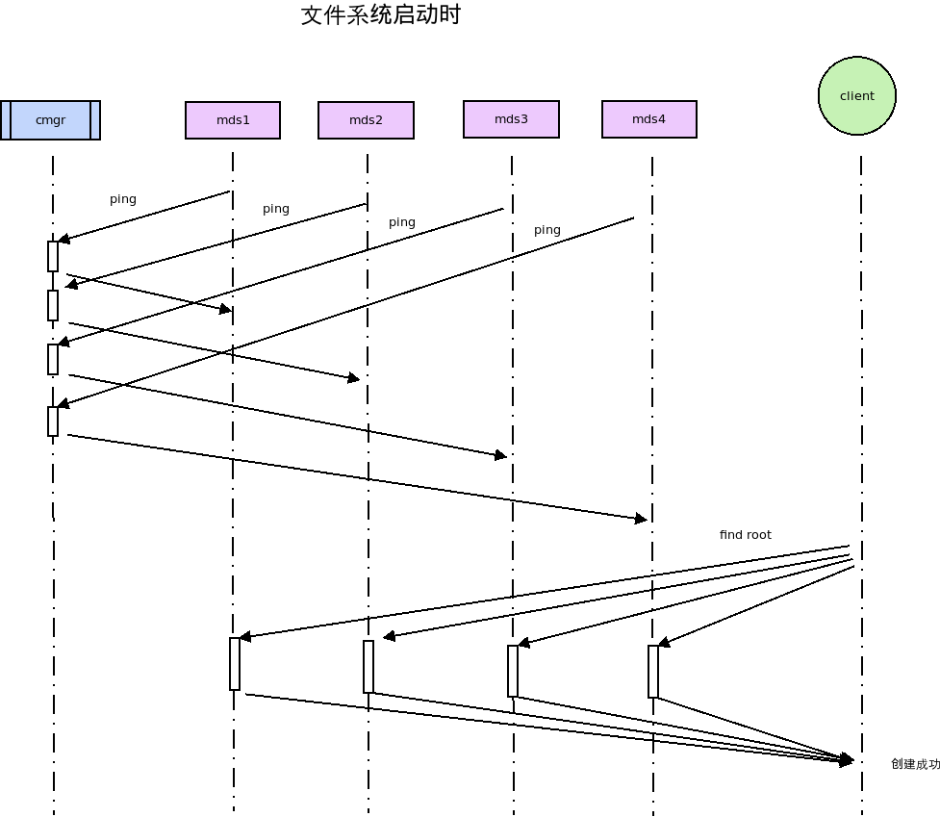
图6. 文件系统启动时定位根节点的过程

1.2.4 元数据集群备份方案
在当前sfs文件系统的实现中，每个 inode的元数据会保存两份（主备份/副备份），每个文件的数据也会保存两份，分别存在两个OSD上，元数据操作和数据操作都是直接由client分别写在两个MDS/OSD上， 其存放位置保存在MDS中的inode结构上（如图1所示），如果一个inode的宿主MDS因故障而宕机，元数据的存取将直接重定向到另一个MDS上。
本文将元数据的操作根据读写不同分为两类：
元数据写：
包括：write, flush, create,mkdir, symlink, setattr, unlink
元数据读：
包括read, get_attr, lookup, readdir, open, readlink, statfs, access
对于写类型的元数据操作，客户端将并行地向两个MDS发起请求，只有两个请求都成功返回，客户端才会认为文件元数据写保存成功，如图7所示：
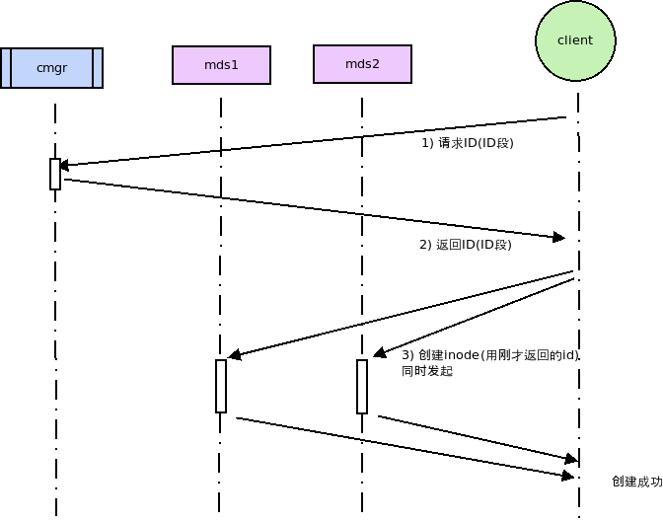
图7.创建新文件时请求示意
对于读类型的元数据操作，客户端将首先尝试从主备份获取文件元数据，如果成功获取则返回，如果主备份出错，客户端将尝试从副备份获取数据，如图8所示：
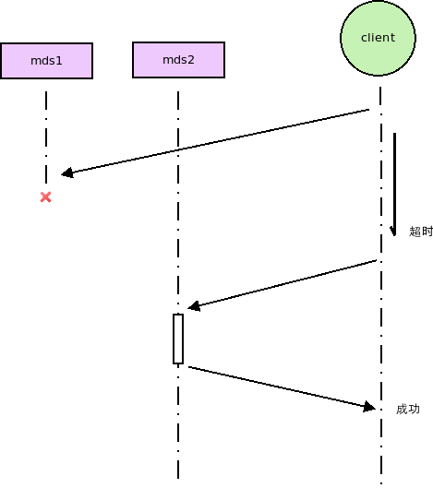
图8. 故障发生时，获取文件元数据(stat操作)示意

1.2.5 元数据迁移
各个MDS会将自己当前的负载情况报告给Cluster Manager，并且从Cluster Manager获得整个集群中所有机器的负载情况，如果自己的负载大于某特定值并且集群中有负载较小的MDS，就会把自己身上的一个子树上迁移到负载较轻的MDS上。
如1.2.3节所诉，sfs中分支不是发生在mkdir的时候，而是在系统运行中，由元数据迁移形成的。mkdir的时候，目录的元数据默认在它们的父目录所在MDS上创建，只有当它下面创建的文件越来越多，才会考虑将它作为一个子树迁移出来，进行一次“分支”（图9）。

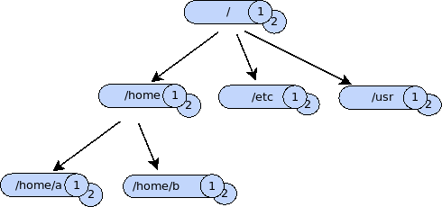
图9.1

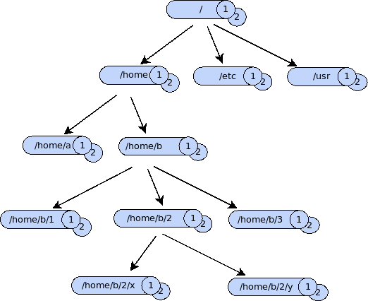
图9.2

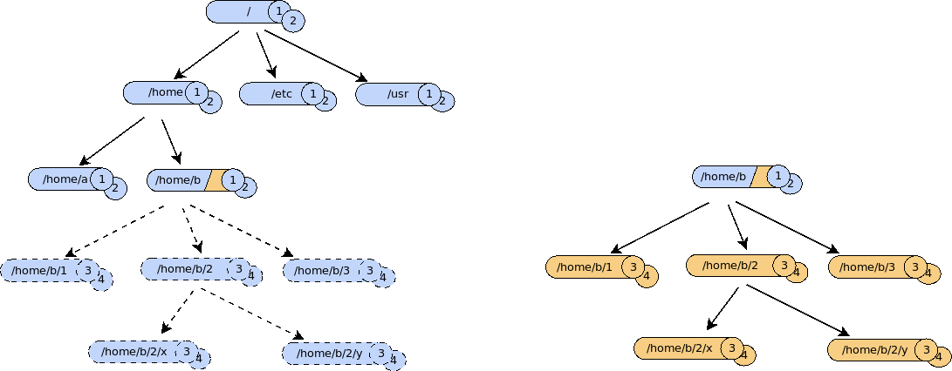
图9.3

1.2.6 性能优化
本文针对在mooseFS中的文件写操作问题做了一些性能优化。
在mooseFS中，文件每个写操作是由两步完成的，Client端首先会向一个OSD发送数据，该OSD接收数据后，转发到其它OSD，待其他OSD写成功后，才返回给客户端。如果每个文件存两份的话，这将需要2个RTT(Round-Trip delay Time,表示一个请求从发出到收到相应的时间)延迟，本文将利用Linux的epool机制对其进行优化，Client端会向两个OSD先后发出两个写请求，每个请求发出后立即返回，不等待相应回来再发出下一个请求，这将使得写操作缩短为一个RTT，优化前后的比较如图11所示：
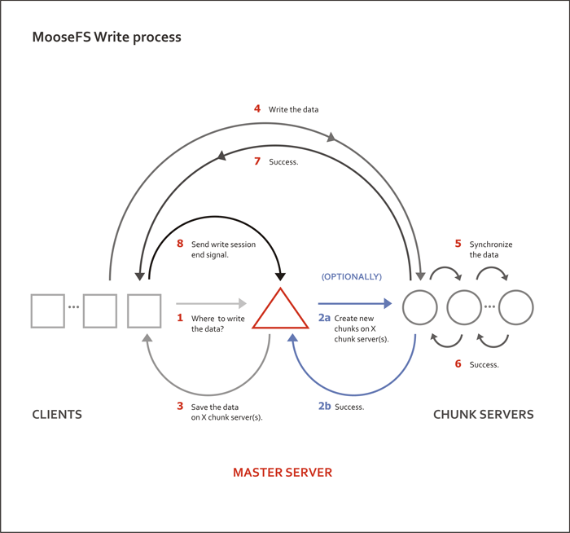
图10. MooseFS write过程原始图，来自于http://www.moosefs.org/
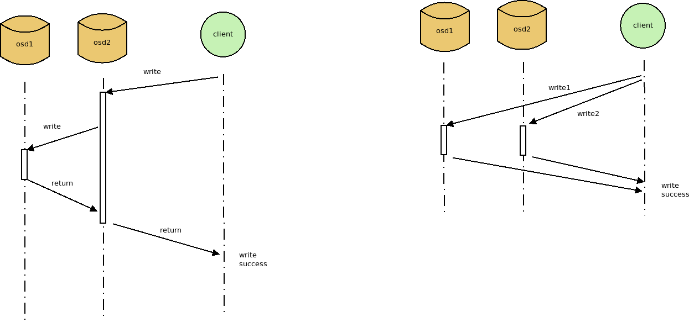
图11. mooseFS和sfs write流程比较

1.2.7 分布式文件系统Benchmark
针对文件系统的benchmark工具很多，本文将使用iozone，Postmark进行性能测试。
Iozone:
iozone可以用来模拟多种不同的硬盘访问模式。它的配置非常丰富，可以比较准确的模拟特定负载。可以配置使用不同的块大小，使用同步/异步方式读写文件等。
使用iozone进行性能测试，需要注意cache 对文件系统性能的影响，对ext3文件系统进行测试的时候，可以看到文件系统读写速度达6GB/s，这显然是不可能的，实际上数据并没有写到硬盘，而是写到了系统缓存，所以在测试过程中，要用大于系统内存的测试文件，才能体现真正的文件系统性能。
Fileop:
Fileop是iozone的一个实用测试工具，主要用于测试文件系统的元数据性能。它会创建很多小文件，然后对这些小文件进行chdir,rmdir, open, read, write, close, stat access, chmod, readdir, delete 等操作，最后输出每种操作的平均/最好/最差性能（单位为op/s）。
Postmark:
Postmark是由著名的NAS提供商NetApp开发，用来测试其产品的后端存储性能。主要用于测试文件系统在邮件系统或电子商务系统中性能，这类应用的特点是：需要频繁、大量地存取小文件。
Postmark首先将创建很多文件，文件的数量和最大、最小长度可以设定，然后对这些文件进行一系列的事务（transaction）操作，比如读/写/append/setattr等，在某些情况下，文件系统的缓存策略可能对测试结果造成影响，Postmark可以通过调整create/delete/ read/write/append操作的顺序的比例来抵消这种影响，事务操作进行完毕后，Postmark删除所有文件，输出结果。输出结果中比较重要的输出数据包括测试总时间、每秒钟平均完成的事务数、在事务处理中平均每秒创建和删除的文件数，以及读和写的平均传输速度。
测试结果见“已取得的阶段性成果” 部分。

二、已取得的阶段性成果

2.1 一个基本的分布式文件系统
基于Fuse(Filesystem in Userspace 用户空间文件系统)实现了一个基本兼容POSIX的分布式文件系统，命名为sfs，
Fuse:
文件系统通常是Linux内核的一部分，在Fuse出现之前，开发文件系统必须进入Linux内核，需要了解内核编程和内核技术VFS(Virtual File System)方面的知识。并且在内核态的调试通常都非常复杂，Fuse的出现改变了这一局面。
Fuse是一个在用户空间实现文件系统的框架，Fuse向开发人员提供操作文件系统所需要的一组API，开发人员只需要在用户态实现这些API，Fuse就会调用自己的内核模块处理文件系统请求，从而实现用户空间下的文件系统，其架构图如图12所示， 从Linux内核2.6.14开始，Fuse已经集成进Linux内核。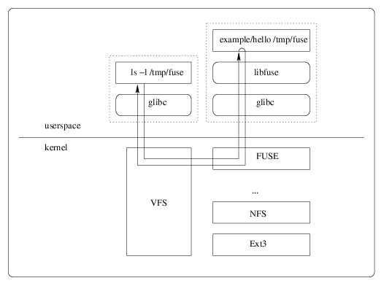
图12. Fuse架构
Fuse能够大幅提高生产率，简化了为操作系统提供新的文件系统的工作量，特别适用于实现虚拟文件系统和网络文件系统。目前有GlusterFS、ZFS in Linux、MooseFS、SSHfs等都是基于Fuse实现的。
它的优点包括：
- 库文件简单
- 安装简便，不需要重新编译内核
- 稳定
- 非特权用户可以使用
但是，使用Fuse必然会引入参数传递开销，用户态/内核态切换开销，对文件系统的性能有一定影响。
本文中实现的集群文件系统，命名为sfs，它所支持的Fuse操作列表如表1所示, sfs支持大多数Fuse API，作为以数据存储为主要目的的文件系统，setxattr、getxattr、ioctl、 getlk、setlk等操作都不是必须的，在sfs目前的版本上，基本的文件系统操作如grep, copy, touch, tree等都能正常完成。

表1.sfs支持的fuse操作列表
init
destroy
lookup
forget
getattr
setattr
readlink
mknod
mkdir
unlink
rmdir
symlink
rename
link
open
read
write
flush
release
fsync
opendir
readdir
releasedir
fsyncdir
statfs
setxattr
getxattr
listxattr
removexattr
access
create
getlk
setlk
bmap
ioctl
poll

2.2 文件系统元数据性能
我们使用iozone 自带的fileop作为测试程序，对sfs和mooseFS的元数据操作性能进行对比。

测试环境：
测试平台是一个由一台服务器通过启动多个服务来模拟多个集群角色。
- CPU：Intel(R) Core(TM)2 Duo CPU E7400 @ 2.80GHz
- 内存：4GB
- 硬盘：160GB SCSI磁盘(Seagate ST3160212A)
测试命令：
fileop -f 10 -bw -s1K
该命令将在第一层生成10个目录，再对第一层中的每个目录生成10个子目录（第二层100个目录），最后在这100个目录中，分别生成10个文件，共10^3个1k大小的文件，每个文件的大小都为1kB, fileop对这些文件进行open、read、write、access、chmod、delete等操作，最后得出每秒进行的操作数
由于sfs不支持link，这里使用的fileop是经过少许修改，去掉了其中对link,unlink的测试后生成的。

测试结果：

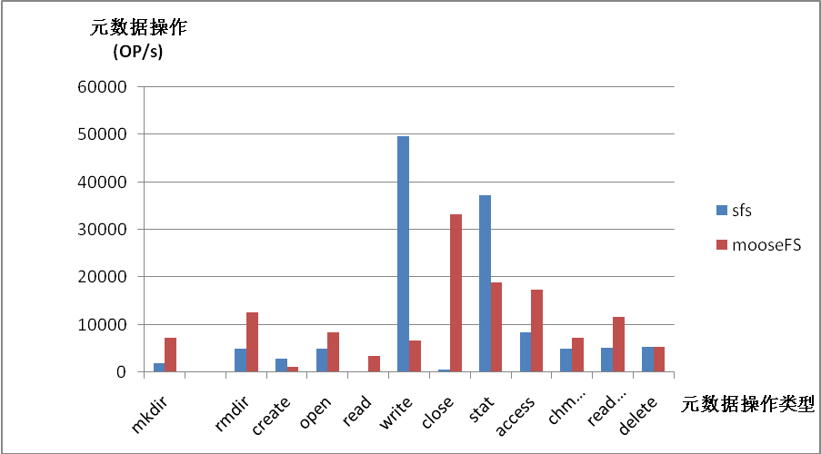
图13. Fileop比较sfs和mooseFS结果

如图13所示，sfs和mooseFS在新能上各有优劣，其中sfs的write操作和access操作由于使用了本地缓存，性能显得特别好。

2.3 文件系统io性能
文件系统io使用iozone 进行测试，
测试环境：
测试平台是一个由一台服务器通过启动多个服务来模拟多个集群角色。
- CPU：Intel(R) Core(TM)2 Duo CPU E7400 @ 2.80GHz
- 内存：4GB
- 硬盘：160GB SCSI磁盘(Seagate ST3160212A)

测试命令：
iozone -i 0 -i 1 -r1M -n1M -g 2G -Rab rst.wks
该命令将生成从1M到2G大小的文件，以1MB为读写单位，测试对它们的读写速度。单位为KB/s
测试结果：

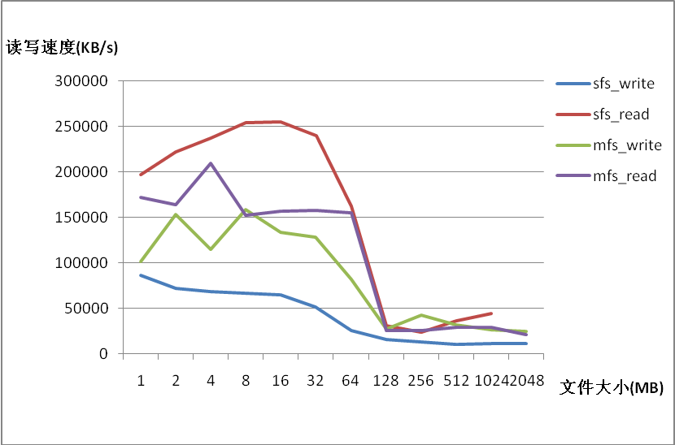
图14. Iozone测试sfs和mooseFS结果
如图14所示，所有操作均在64MB处发生转折，说明此时系统的空闲内存大小约为64MB，全部用于Cache，64MB之前的测试数据是在有Cache影响下的读写速度，128MB后的数据为真实读写速度。

三、已完成的工作是否存在与开题报告内容不相符的部分，如存在说明其原因
在开题报告中，原计划为：
- 使用一致性Hash实现一个分布式元数据集群管理算法
- 将该算法实现整合到MooseFS中，提供高效的元数据管理功能

1． 由于MooseFS底层设计并未考虑元数据服务器集群，它的结构只适合于单一MDS系统，不能方便的进行扩展，所以放弃对MooseFS的整合，却而代之的是自己实现了一个基本的分布式文件系统sfs，
目前，该文件系统的性能还非常糟糕，但是已经具有多MDS,多OSD的基础结构，目前正在进一步改进中。
2． 一致性Hash只适用于Key-Value型的数据，并且Key处在一个扁平名字空间中，而文件系统是的名字空间是树型的，不适合使用一致性Hash。
如果用一致性Hash实现文件系统的树形名字空间，父目录只能保存每个子目录/文件的ID，在对某目录做readdir操作时，首先将获得该目录下所有子目录/文件的id, 然后通过逐一在Hash空间中查找该ID来获取对应的文件/目录信息，这是极其低效的，
而如果使用动态子树分割方法，某个目录的子目录/文件用循环链表保存，可以直接获得这些目录/文件的信息。

四、下一步的工作计划和研究内容，如与开题报告内容不符，须进行论证
下一步的工作包括以下几个方面：
- 文件系统性能优化工作
目前文件系统的性能还比较糟糕，相当于mooseFS性能的50%左右，某些指标达到接近mooseFS的水平，接下来，还将进行大量的性能优化工作。
- 论文的进一步完善，更多测试数据
目前所进行的测试，都是在一个4GB内存，负载较重的Ubuntu服务器上进行，测试结果虽然公正但缺乏说服力，没有涉及多mds，多osd情况下的测试.
- 实现元数据的迁移方案，并在集群鲁棒性，扩展性等方面做更多测试

五、科研项目的完成情况
- 2009/08-2009/12 联想手机网盘后台
该系统为联想网盘手机客户端提供接口, 主要是将原来针对web的接口做规范化和重新包装
个人职责：
设计基于MochiWeb的Web 框架, 实现文件上传，下载，目录操作等接口
- 2010/01-2010/10 联想网盘多点部署系统
该系统将取代原有的单数据中心结构，通过在多个机房之间的调度, 提供机房间冗余备份, 热点文件加速等，提高全国范围的网盘用户的使用体验, 并有效降低了单机房方案的维护费用
个人职责：
集群文件系统研究，对mooseFS的深入调研和benchmark，并最终选定mooseFS作为整个系统的分布式存储方案。
对IP数据库做了较深入的调研, 对APNIC, QQWry, ip138等地理信息数据源进行分析，提供ip定位信息, 并为地域路由模块提供策略支持。
对多个数据中心的网络情况做性能分析，分析结果对数据中心的选择和网络参数的调整提供决策支持。
通过lighttpd实现了其中的地域路由模块(根据用户ip选择最近的服务器为用户提供服务), 在RabbitMQ的基础上提供接口，实现可靠消息队列和数据迁移模块
- 2010/11-2010/12 联想网盘服务监控平台
该项目已经彻底取代原有的基于Windows客户端的监控方式，在网盘系统出现故障时，能够准确，实时地通过短信方式向维护人员报告。
现有代码结构清晰，方便扩展，稳定，精确，并且将监控平台从原来的3台机器精简为1台机器。
个人职责：
实现对网盘的逻辑层监控（登陆，上传，下载等操作）实现短信发送模块的一部分代码
- 2010/01-2010/03 LePhone 云电话簿 demo
该项目实现LePhone上的联系人、短信息和通话记录备份，此外，还有通话录音，联系人导入等功能。
个人职责：
实现整个demo的服务器端和Client端逻辑代码.

六、学术论文发表情况及拟发表论文内容和计划
计划发表 “集群文件系统中元数据集群算法研究” 论文还在撰写中

七、课程完成情况
课程总学分：35.5学分（要求：30学分）
课程名称 | 分数 | 学分 | 学位课
自然辩证法与科技革命 | 79 | 3.0 | 是
论语研读 | 80 | 1.0 | 否
软件开发和程序设计方法学 | 85 | 3.0 | 是
高性能计算机系统 | 76 | 3.0 | 是
现代信息检索 | 92 | 2.0 | 否
模式识别 | 87 | 3.0 | 是
上市公司会计信息透视 | 78 | 1.0 | 否
体育类公共选修课 | 通过 | 0.5 | 否
中国特色社会主义理论与实践 | 85 | 1.0 | 是
通识案例必修课 | 通过 | 1.0 | 否
硕士学位英语 | 60 | 3.0 | 是
自然语言理解 | 89 | 2.0 | 否
网络挖掘 | 87 | 3.0 | 是
数字图像处理与分析 | 66 | 3.0 | 否
计算机视觉 | 85 | 2.0 | 否
个性与人际交往心理学 | 60 | 1.0 | 否
软件测试 | 82 | 1.0 | 否
多媒体创意，制作和传输 | 91 | 1.0 | 否
Web 2.0技术系列讲座 | 通过 | 0.5 | 否
云计算系列讲座 | 通过 | 0.5 | 否

